PCS 2046 – Lógica Computacional
Prof. Ricardo Luis de Azevedo da Rocha <luis.rocha@poli.usp.br>

Referências: Elements of the Theory of Computation (Lewis e Papadimitriou)
Introduction to Automata Theory, Languages and Computation (Hopcroft e Ullman)
Introdução aos Fundamentos de Computação: Linguagens e Máquinas (Vieira)
Introdução à Teoria da Computação (Sipser)
Avaliação: Média = (P1 + 2*P2 + Atividades) / 4

Aula 01 (08/01/2007)
Tema: Apresentação do Curso

Linguagem dos EP’s: Lisp (Scheme)

Introdução ao Lisp:
- Processamento de listas pré-fixadas. Acrônimo de “List Processing”;
- Máquina de Turing é equivalente ao eval;
- Common Lisp: Uniformização dos dialetos Lisp;
- Scheme: Padronizado pelo IEEE. Possui escopo estático;
- Não possui iteração (while, for, etc.). Utilizar funções recursivas (λ-calculus).

Aula 02 (10/01/2008)
Tema: Descrições / Conjuntos

Descrições:

- Método Axiomático: Definições, corolário (teorema resultante da aplicação de teoremas), teoremas (formalização de uma solução), lemas (apoio para teoremas), proposições, afirmações, fatos;
- Pressuposto: Lógica clássica (conectivos, quantificadores);
- A → B: Se A então B;
A | B | A → B
0 | 0 | 1
0 | 1 | 1
1 | 0 | 0
1 | 1 | 1
- A somente se B ≡ A → B;
- A se B ≡ B → A;
- A se e somente se B ≡ A → B ∧ B → A;

Conjuntos:

- Descrição de Conjuntos: Por extensão (listagem dos elementos. Ex.: A = {a, b, c}) ou por compreensão (descrição das características comuns dos elementos. Ex.: conjunto dos pares);
- Pertinência: a ∈ A;
- Definição de Continência:
- A ⊆ B: ∀a ∈ A → a ∈ B;
- A ⊂ B: ∀a ∈ A → a ∈ B ∧ ∃b ∈ B | b ∉ A;
- Conjunto Finito: Pode ser descrito por extensão, ou seja, ∃f : A → {1, 2, ..., n}, n ∈ ℵ e f é bijetora.
- Conjunto Infinito: Não pode ser descrito por extensão, ou seja, ∃ bijeção f : A → B onde B é subconjunto próprio.
- Operações:
- União: C = A U B : ∀c ∈ C, c ∈ A ∨ c ∈ B
- Intersecção: C = A ∩ B : ∀c ∈ C, c ∈ A ∧ c ∈ B
- Subtração: C = A - B : ∀c ∈ C, c ∈ A ∧ c ∉ B
- Propriedades:
- Idempotência: A U A = A ∩ A = A
- Comutatividade: A U B = B U A; A ∩ B = B ∩ A
- Associatividade: (A U B) U C = A U (B U C)
- Distributividade: A ∩ (B U C) = (A ∩ B) U (A ∩ C); A U (B ∩ C) = (A U B) ∩ (A U C)
- Absorção: A U (A U B) = A; A ∩ (A U B) = A
- Leis de Morgan (utilizar X = Y ↔ X ⊆ Y ∧ Y ⊆ X):
- A - (B U C) = (A - B) ∩ (A - C)
- A - (B ∩ C) = (A - B) U (A - C)
- Conjuntos Disjuntos: A ∩ B = ∅
- Conjunto Potência (Conjunto das Partes): Todos os subconjuntos possíveis de um certo conjunto (2^{A}).
- Partição de um Conjunto: Formada por subconjuntos de forma que nenhum desses subconjuntos é vazio, que os subconjuntos são disjuntos e que a união dos subconjuntos resulte no conjunto base.

Aula 03 (15/01/2008)
Tema: Relações / Funções

- Par ordenado: (a, b) ≠ (b, a)
- Par ordenado é um conjunto? (a, b) = {a, {a, b}}; (b, a) = {b, {a, b}}
- Produto Cartesiano: Conjunto de todos os pares ordenados (a, b), tais que a
- Relação: Subconjunto de um produto cartesiano.
- Seqüência: n-upla cujo comprimento é n (não especificado).

- Função: É uma relação f : A x B tal que ∀a ∈ A, existe um único b ∈ B, (a,b) ∈ f.
- Representação: f : A → B, onde A é o domínio e B é o contra-domínio, temos que b = f(a). Neste caso, b é a imagem de a sob f, e a é o argumento.
- Tipos de função:
- Injetora: f : A → B, ∀b ∈ B, b é imagem de no máximo um único elemento de A;
- Sobrejetora: f : A → B, ∀b ∈ B, b é imagem de pelo menos um elemento de A;
- Bijetora: f : A → B, ∀b ∈ B, b é imagem de um único elemento de A (injetora e sobrejetora).
- Relação inversa: R⁻¹ é inversa de R ↔ ∀(b,a) ∈ R⁻¹, (a,b) ∈ R.
- Isomorfismo Natural: Bijeção na qual pode-se eventualmente confundir domínio e imagem do domínio.

- Composição de Relações: R ⊆ A x B, S ⊆ B x C, R°S ⊆ A x C, então R°S = {(a,c) | ∃(a,b) ∈ R ∧ (b,c) ∈ S}
- Relações Binárias Especiais: Seja R ⊆ A x A (A²), temos:
- Reflexiva: (a,a) ∈ R;
- Simétrica: (b,a) ∈ R sempre que (a,b) ∈ R;
- Anti-Simétrica: (b,a) ∉ R, com a ≠ b, para todo (a,b) ∈ R;
- Transitiva: (a,b) ∈ R ∧ (b,c) ∈ R → (a,c) ∈ R.

- Relação de Equivalência: Reflexiva, simétrica e transitiva.
- Teorema: Uma relação de equivalência induz uma partição em um conjunto.
- Uma relação de equivalência define classes de equivalência em um conjunto. Notação: [a] indica a classe de equivalência.
- [a] ≠ ∅ (reflexiva);
- [a] ∩ [b] = ∅;
- U_{a}[a] = A.
- Relação de Ordem Parcial: Reflexiva, anti-simétrica e transitiva.

- Cadeia: É uma seqüência (a₁, a₂, ..., a_{n}), onde (a_{i}, a_{i+1}) ∈ R, 1 ≤ i < n.
- Ciclo: É uma cadeia onde (a_{n}, a₁) ∈ R.
- Teorema: Uma relação é de ordem parcial quando é reflexiva, transitiva e isenta de ciclos não triviais.
- Fecho (ou fechamento): Seja R ⊆ B^{n+1}. Diz-se que B é fechado sob R quando ∀b₁, b₂, ..., b_{n} ∈ B ∧ (b₁, ..., b_{n}, b_{n+1}) ∈ R → b_{n+1} ∈ B.
- Fecho Reflexivo: R* = R U {(a,a) | a ∈ A} U {(a,b) | (a,c) ∈ R ∧ (c,b) ∈ R}
- Fecho transitivo R⁺.

- Conjuntos Equinumerosos:
- Exemplo de bijeção: a cardinalidade dos naturais é igual à dos inteiros, ou seja, |ℵ| = |Z|.
- Enumerável: Um conjunto é enumerável se ele tem cardinalidade finita ou tem bijeção com os naturais. É a união finita sobre conjuntos enumeráveis é enumerável.

Aula 04 (17/01/2008)
Tema: Técnicas de Demonstração

Técnicas de Demonstração:
- Princípio da Indução Finita;
- Princípio da Casa de Pombos;
- Diagonalização.

Princípio da Indução:

Seja um conjunto A em que 0 ∈ A e que para todo {0, 1, ..., n} ∈ A → n+1, então A = ℵ.
- Caso base: 0;
- Hipótese indutível: propriedade;
- Passo indutivo: usar a hipótese para provar n+1.

Exemplo: 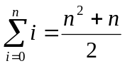
- Caso base: 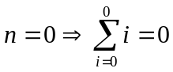
- Hipótese indutível: 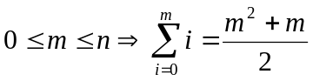
- Passo indutivo: 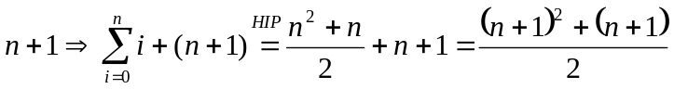

Teorema: 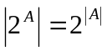, A é finito
- Caso base: 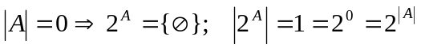
- Hipótese indutível: 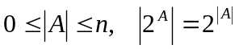
- Passo indutivo: 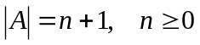
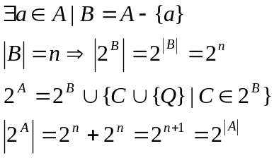

Princípio da Casa de Pombos:

Sejam A e B conjuntos finitos tais que |A| > |B|. Nestas condições, não existe f : A → B onde f é injetora.

Teorema: Se R é uma relação binária sobre um conjunto finito A, caso haja cadeias arbitrariamente longas em R, então haverá ciclos em R.
- Provar existe cadeia cujo comprimento seja maior que |A|
- Demonstração: Seja w = (a₁, a₂, ..., a_{n}) uma cadeia em R tal que n > |A|. Nestas condições, a função f : {1, 2, ..., n} → A não é injetora pelo Princípio da Casa de Pombos. Portanto, existem 1 ≤ i < j ≤ n tais que f(i) = f(j) e, portanto, (a₁, a₂, ..., a_{n}) é um ciclo.

Diagonalização:

Seja A um conjunto e R uma relação binária sobre A. Constrói-se um conjunto D = {a | (a,a) ∉ R} (diagonal). Define-se R_{i} = {j ∈ A | (i,j) ∈ R}. Nestas condições, por construção D ≠ R_{i}.

Exemplo: A = {a,b,c,d}, R = {(a,a), (a,d), (b,c), (c,c), (c,d), (d,a)}
- Diagonal = {a,c}
- D = {b,d}

Teorema: 2^{ℵ} não é enumerável.
- Suponha f é bijeção
f : ℵ → 2^{ℵ}
f mapeia {R₀, R₁, ... }
R = {(i,j) | j ∈ f(i)}
R_{i} = {j ∈ ℵ | (i,j) ∈ R}
D = {n ∈ ℵ | (n,n) ∉ R} = { n ∈ ℵ | n ∉ f(n)}
D é um subconjunto de ℵ. Portanto, D deve ser R_{k}, k ∈ ℵ. Mas se k ∈ R_{k}, então k ∉ D, D = R_{k} e, conseqüentemente, k ∉ R_{k}. Do mesmo modo, obtemos também uma contradição para k ∉ R_{k}. Assim, f não é uma bijeção e, portanto, f não pode existir. Logo, 2^{ℵ} não é enumerável.

Aula 05 (22/01/2008)
Tema: Alfabetos / Linguagens

- Alfabeto: Conjunto finito de símbolos. Ex.: Números binários {0,1}.
- Cadeia (String): Seqüência de símbolos justapostos de um alfabeto. Ex.: w₂ = 110.
Não são ciclos pois há ocorrências distintas do mesmo símbolo por causa da semântica (valoração das palavras). Ex.: w₂(0) = 0; w₂(1) = 1; w₂(2) = 1.

- Comprimento: | w₂ | = 3.
- Cadeia vazia (ε): | ε | = 0.
- Se x,y são cadeias, então w = xy, onde é cadeia, onde:
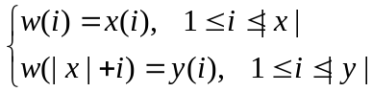
- Comutatividade: A concatenação não é comutativa, com exceção da cadeia vazia. Assim, ε é elemento neutro.
- Associatividade: (uv)x = u(vx).
- Concatenação sucessiva (definição indutiva):
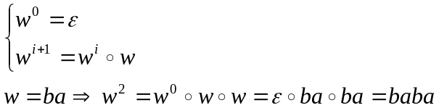
- Conjunto de todas as cadeias geradas por um alfabeto: Σ* = { ε, 0, 1, 00, 01, 10, 11, ... } é infinito e enumerável.

- Sub-cadeia: u é sub-cadeia de w se e somente se existem x,y tais que w = xuy.
- Prefixo: v é prefixo de w se e somente se existe y tal que w = vy.
- Sufixo: v é sufixo de w se e somente se existe y tal que w = yv.
- Cadeia Reversa (definição indutiva): Os símbolos estarão na ordem inversa, ou seja:
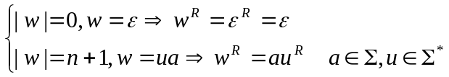
- Proposição: (wx)^{R} = w^{R}x^{R}.
Base:
Hipótese: 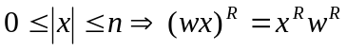
Passo: 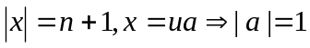
- Σ* é enumerável:
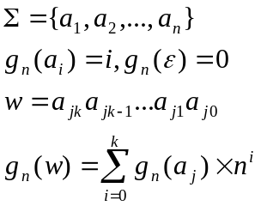

- Linguagem: Uma linguagem definida sobre um alfabeto Σ é um subconjunto de Σ*. A quantidade de linguagens sobre um alfabeto é |2^{Σ*}|, sendo que |Σ*| = |ℵ|.
- Fecho de Kleene (sobre linguagens): Concatenação de todas as cadeias de uma linguagem (incluindo a cadeia vazia), simbolizado por L*. Quando a cadeia vazia não é inclusa, o fecho é denominado L⁺.
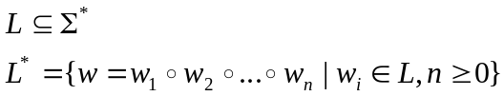
- Complemento de uma Linguagem: 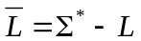

Aula 06 (24/01/2008)
Tema: Representação Finita de Linguagens

Sabe-se que há uma quantidade não-enumerável de linguagens sobre um alfabeto, e uma quantidade enumerável de palavras para descrever linguagens. Então, queremos descrever usando algum conjunto finito as linguagens. As linguagens representadas de forma finita são denominadas de recursivamente enumeráveis.

Hierarquia das Linguagens Recursivamente Enumeráveis (Hierarquia de Chomsky):
- Tipo 0: Recursivamente enumeráveis;
- Tipo 0: Recursiva;
- Tipo 1: Sensível ao contexto;
- Tipo 2: Livre de contexto;
- Tipo 3: Linguagens regulares.

Dispositivos Computacionais:
- Autômatos (operacionais);
- Gramáticas (denotacional);
- Funções (Ex.: expressão regular).

Expressões Regulares:
- Definição: Uma expressão regular sobre um alfabeto é definida como:
- ∅ ou ∀a ∈ Σ são expressões regulares;
- Se a e b são expressões regulares, então a também é;
- Se a e b são expressões regulares, então ab também é;
- Se a é expressão regular, então a* também é;
- Somente as regras acima são válidas para construir uma expressão regular que define uma linguagem.
- Uma expressão regular tem comprimento finito.
- Uma expressão regular define uma linguagem regular.

Exercício: (a U b)*c define uma linguagem?
- αc, α = {ε, a, b, aa, ab, ba, bb, ...}

Exercício: Construa uma expressão regular para representar os números pares.
- {0, 1, 2, 3, 4, 5, 6, 7, 8, 9}* {0, 2, 4, 6, 8}
- Notação atual: [0-9]*

Hierarquia de Chomsky:
- Gramática de estrutura de frase, definida como G = {V, Σ, P, S}, onde Σ é o alfabeto de terminais, V é o alfabeto completo, N = Σ – V é o alfabeto de não-terminais, S ∈ N é o símbolo gerador (raiz) e P é o conjunto finito de regras de produção: α → β, α ∈ V*NV* e β ∈ V*.

Reescrita de termos:
- Tipo 0: Recursivamente enumeráveis – Gramática irrestrita (Máquina de Turing).
Não há restrição sobre as regras. Ex.: abc → ε, onde a,b,c,ε ∈ N;
- Tipo 1: Sensível ao contexto – Gramática sensível ao contexto (LBA ou Autômato de Fita Limitada).
| α | ≤ | β |, ou seja, gramáticas que geram cadeias de comprimento crescente (lado esquerdo com número de elementos menor ou igual ao direito). Ex.: G = ({S, A, B, C, a, b, c}, {a, ,b ,c}, P, S), P = {S → ASBC, S → abc, Aa → aa, aB → ab, bB → bb, bC → bc, cC → cc, CB → BC};
- Tipo 2: Livre de contexto – Gramática livre de contexto (Autômato de Pilha).
Além de ser tipo 1, α ∈ N (único símbolo do lado esquerdo). Ex.: G = ({S, a, b}, {a, b}, P, S), P = {S → aSb, S → ab}
- Tipo 3: Linguagens regulares – Gramática regular (Autômato Finito).
Além de ser tipo 2, β ∈ Σ⁺, β ∈ NΣ⁺ ou ainda β ∈ Σ⁺N. Ex.: G = ({S, a, b}, {a, b}, P, S), P = {S → abS, S → ab}

Aula 07 (07/02/2008)
Tema: Gramáticas

Gramáticas:
- Derivação: Processo de geração de um passo de uma cadeia de V*. Diz-se que α’ deriva em um passo β’ (denotado por 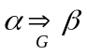) em uma gramática G se existem 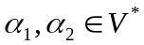, 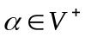 e 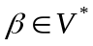 tais que:
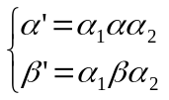 e 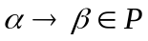
- Fecho reflexivo e transitivo 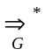 sobre 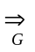.
- Exemplo:
G = ({S, B, C, a, b, c}, {a, b, c}, P, S)
P = {S → aSBC, S → aBC, CB → BC, aB → ab, bB → bb, bC → bc, cC → cc}
- 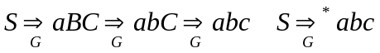

- Forma Sentencial: Cadeia em V*, 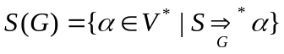, 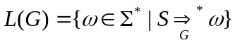. Então 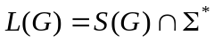 (linguagem gerada por G).

Aula 08 e 09 (12/02/2008)
Tema: Linguagens

- Teorema: A classe das linguagens recursivamente enumeráveis é fechada em relação às operações regulares (U, ◦, *).
- Demonstração: Sejam G_{i} = (V_{i}, Σ_{i}, P_{i}, S_{i}), i=1,2 gramáticas irrestritas, onde N1 ∩ N2 = ∅.
    - União: L(G) = L(G₁) U L(G₂), G = (V₁ U V₂ U {S}, Σ₁ U Σ₂, P₁ U P₂ U {S → S₁, S → S₂, S}, S), S∉N₁ U N₂.
    - Concatenação: L(G) = L(G₁) ◦ L(G₂), G = (V₁ U V₂ U {S}, Σ₁ U Σ₂, P₁ U P₂ U {S → S₁ ◦ S₂}, S), S ∉ N₁ U N₂.
    - Estrela de Kleene: L(G) = L(G₁)*, G = (V₁ U {S}, Σ₁, P₁ U {S → S₁S, S → ε}, S).

Exercício: Construir uma gramática para gerar cadeias da forma ww, w ∈ {a, b}*.
P = {S → XY, X → XaA, X → XbB, X → F, Aa → aA, Ab → bA, Ba → aB, Bb → bB, AY → Ya, BY → Yb, Fa → aF, Fb → bF, FY → ε}, G = ({S, A, B, X, Y, F, a, b}, {a, b}, P, S)
Teríamos portanto:
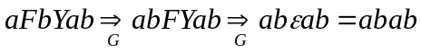

Exercício: G = ({S,B,C,a,b,c}, {a,b,c}, P, S), P = {S → ε, S → aSBC, S → aBC, aB → ab, bB → bb, CB → BC, bC → bc, cC → cc}. Então aabbcc ∈ L(G)? Qual a classe mais restritiva de G?
T₀ = {S}
T₁ = {S, ε, aSBC, aBC}
T₂ = {S, ε, aSBC, aBC, abC, aaBCBC }
T₃ = {S, ε, aSBC, aBC, abC, aaBCBC, abc, aabCBC, aaBBCC}
T₄ = {S, ε, aSBC, aBC, abC, aaBCBC, abc, aabCBC, aaBBCC, aabcBC, aabBCC}
T₅ = {S, ε, aSBC, aBC, abC, aaBCBC, abc, aabCBC, aaBBCC, aabcBC, aabBCC, aabbCC}
T₆ = {S, ε, aSBC, aBC, abC, aaBCBC, abc, aabCBC, aaBBCC, aabcBC, aabBCC, aabbCC, aabbcC}
T₇ = T₆ U {aabbcc}
A classe mais restritiva de G é irrestrita.

Linguagens Regulares e Formalismo Operacional (Autômato)

- Autômato Finito: Fita de entrada, cabeçote de leitura, controle por estados finitos.
- Definição: Um autômato finito M é representado por M = (K, Σ, δ, s, F), onde K é o conjunto finito de estados (controle), Σ é o alfabeto de entrada, s ∈ K é o estado inicial, F ⊆ K é o conjunto de estados finais e δ : K x Σ → K é a função de transição (Autômato finito determinístico).
- Exemplo: M = ({q₀, q₁}, {a,b}, δ, q₀, {q₀)), δ(q, σ) é dado por:
q | σ | δ(q, σ)
q₀ | a | q₀
q₀ | b | q₁
q₁ | a | q₁
q₁ | b | q₀
M reconhece uma linguagem composta por cadeias cuja quantidade de símbolos B é par.

- Configuração: É um elemento de K x Σ*.
- Troca de configuração é uma relação entre configurações 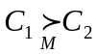.

- Exemplo: w = abbb ∈ L(M)?
Configuração inicial: 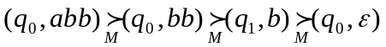
As cadeias aceitas (reconhecidas) são aquelas que conduzem o modelo a um estado final.
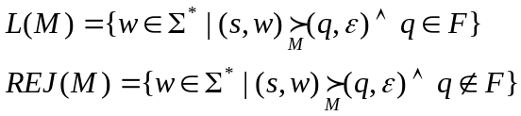
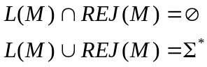

- Exemplo: Defina um AFD que reconheça a linguagem L = {w ∈ Σ* | w tem no máximo 2 símbolos b}, Σ = {a,b}.
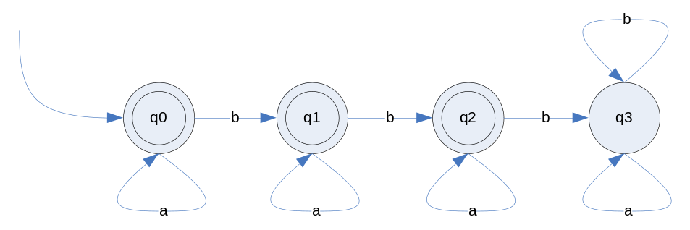

- Exemplo: AFD para L = {w ∈ Σ* | w tem número par de a’s se só possuir a’s, tem número par de b’s se só possuir b’s ou tem número ímpar de a’s e de b’s quando ambos estão presentes}, Σ = {a,b}.

- Autômato Finito Não-Determinístico: Modelo baseado em estados finitos onde M = (K, Σ, Δ, s, F), Δ ⊆ K x Σ* x K (relação finita de transição).
- Transição: (q, w, q’) (origem, cadeia, destino)
- Exemplo: L = (ab U aba)*
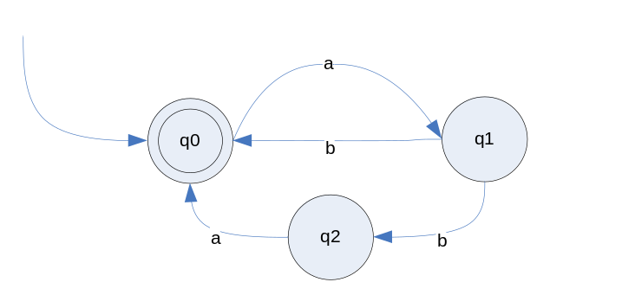

- Configuração: 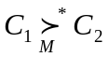, C_{i} ∈ K x Σ* (fecho reflexivo transitivo)
- Em um AFN, uma cadeia é aceita se há alguma trajetória do modelo que conduz a um espaço final tendo consumido toda a cadeia.
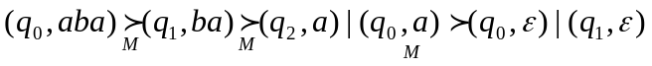
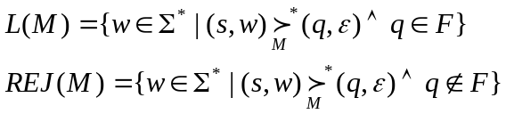
- Definição: Dois AF’s M₁ e M₂ são ditos equivalentes quando L(M₁) = L(M₂).
- Lema: Se em um AFN M = (K, Σ, Δ, s, F),
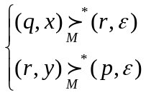
Então 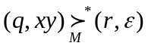.
- Teorema: Todo AFN possui um AFD equivalente.
- Estados alcançáveis: E(q₀) = {q₁, q₂, ...}

Aula 10 (14/02/2008)
Tema: Propriedades

- Propriedades de Fechamento.
- Propriedades Algoritmicas.
- Linguagens Regulares.

- Teorema: As linguagens definidas por autômatos finitos são fechadas em relação a união, concatenação, Estrela de Kleene e complemento.
- Teorema: Há algoritmos baseados em autômatos finitos para determinar se uma cadeia w:
- w ∈ L(M)
- L(M) = ∅
- L(M) = Σ*
- L(M₁) ⊆ L(M₂)
- L(M₁) = L(M₂)
- Teorema: Uma linguagem é dita regular se e somente se é reconhecida por um autômato finito.
- AFG:
- Um único estado final.
- Estado inicial não é destino de nenhum outro.
- Transições são E.R.
- Lema de Bombeamento: Seja L uma linguagem regular infinita. Nestas condições, há um número n natural tal que para todo w ∈ L(M) e |w| > n. Enão, w = xyz, onde x, y, z ∈ Σ* e para todo xy^{i}z ∈ L, i natural, |y| > 0, |xy| ≤ n.

